TEDEN OD 29.11. DO 3.12. POUK TJA 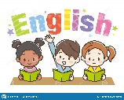
- V SPODNJE OKVIRČKE OTROCI NARIŠEJO OBLAČILA, KI JIH OBLEČEJO V POSAMEZNIH LETNIH ČASIH. NARIŠEJO IN POBARVAJO VSAJ 4 STVARI (OBLAČILA), LAHKO TUDI VEČ.
Tabelo otroci prerišejo v zvezek za angleščino. Lahko jo tudi natisnejo in dorišejo.
SEASONS AND WEATHER
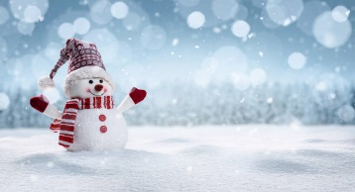  IN WINTER I WEAR  = POZIMI NOSIM | 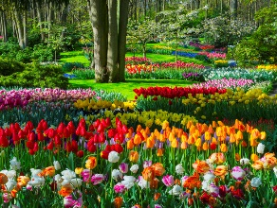  IN SPRING I WEAR  = SPOMLADI NOSIM
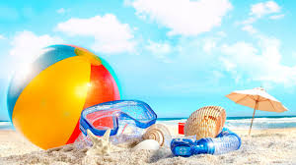  IN SUMMER I WEAR  = POLETI NOSIM | 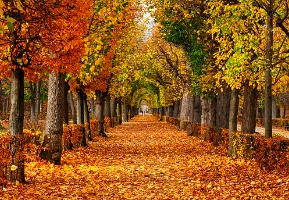  IN AUTUMN I WEAR  = JESENI NOSIM
- PESMICE

Otroci naj pesmi poslušajo, se gibajo, kolikrat želijo.
How's the weather: https://www.youtube.com/watch?v=-TVn7feLIQ0
If you know all the seasons song: https://www.youtube.com/watch?v=_BkkzF9z4-g (Gre za bolj zahtevno pesem. Tega se ne bomo učili, le da otroci besede povezujejo z letnimi časi)
Hello, hello song: https://www.youtube.com/watch?v=1n9Hdk-UvRM (GIBALNA VAJA )
- DODATNE SPLETNE VAJE ZA USVAJANJE IN UTRJEVANJE NOVEGA BESEDIŠČA – LETNI ČASI (po želji)
https://www.baamboozle.com/game/374567
https://www.baamboozle.com/game/2117

- USTVARJALNI KOTIČEK (po želji):
Otroci lahko izdelajo svoje vremenske šablone. Kot prikazuje spodnja vzorčna slika. Še bolje, uporabijo svojo domišljijo in so ustvarjalni.

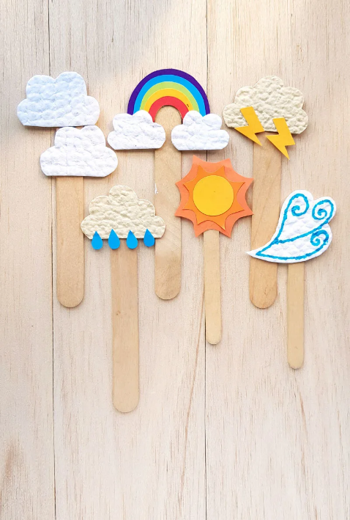

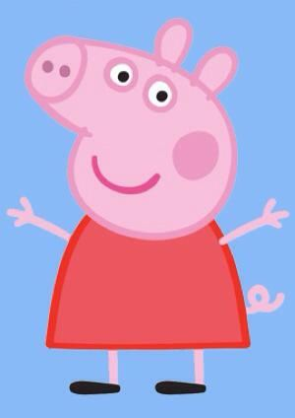
Za nagrado za dobro delo ti pošiljam povezavo do risanke, ki jo že sigurno poznaš. Uganeš katero imam v mislih?
Peppa pig ali po slovensko Pujsa Pepa. ;) Le da je ta v angleščini. Če želiš, si jo oglej. https://www.youtube.com/watch?v=G6aeGuIBIZw

Prijetno ustvarjaj, se gibaj, poj, ponavljaj že usvojeno snov in se imej lepo.

